L3_2.1 Fußball Toto 5

Informationen zu L3_2.1 Aufgabenstellung bedingte Formatierung

Excel bietet die Möglichkeit, Formate in Abhängigkeit von Bedingungen festzulegen. Im vorliegenden Beispiel soll die Hintergrundfarbe einer Zelle grün sein, sofern diese Zelle den Wert 'Ja' beinhaltet. Hat die Zelle den Wert 'Nein', soll der Hintergrund rosa sein.
Um diese Formatierung festzulegen, ist folgendes Vorgehen notwendig:
- Wählen Sie das Register Start aus.
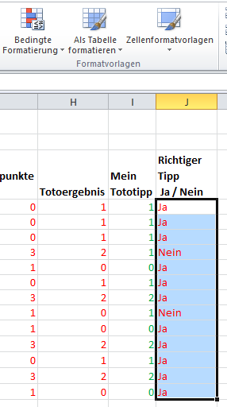

- Markieren Sie anschließend den Bereich J4:J16 .

- Wählen Sie den Menüpunkt Regeln verwalten, um
den Regelmanager zu starten.
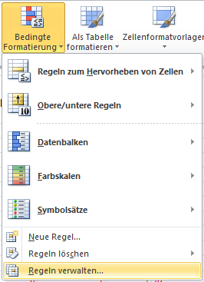

- Erstellen Sie eine neue Regel.
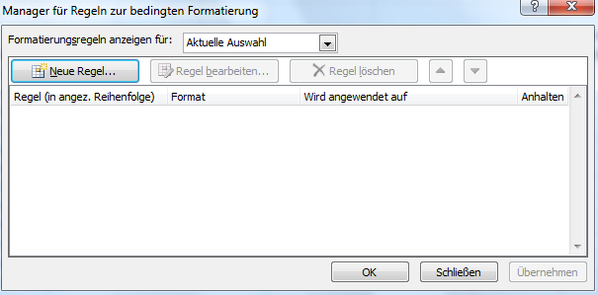

- Legen Sie die Regel fest.
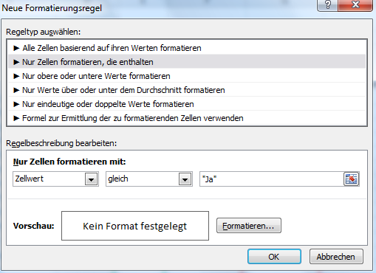

- Legen Sie die Formatierung so fest, dass die Zellen, die die Bedingung erfüllen, mit grüner Farbe ausgefüllt werden.
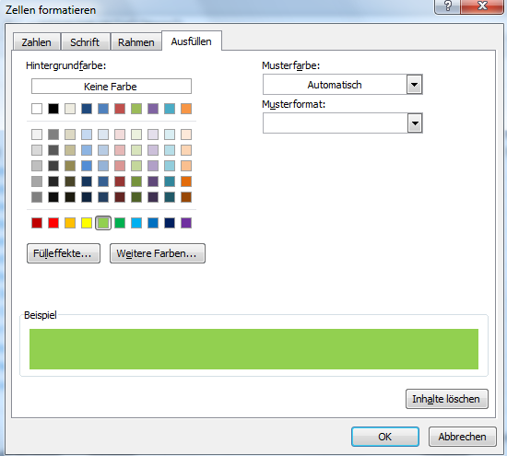

- Damit ist die 1. Regel erstellt.
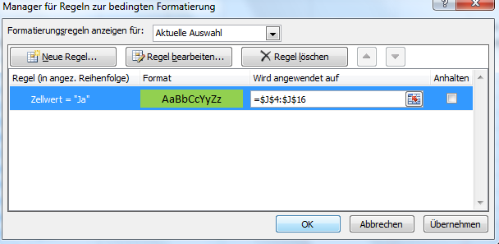

Hinweis: Verfahren Sie für die 2. Regel entsprechend.

